Pourquoi parle-t-on français dans une partie du Canada ?

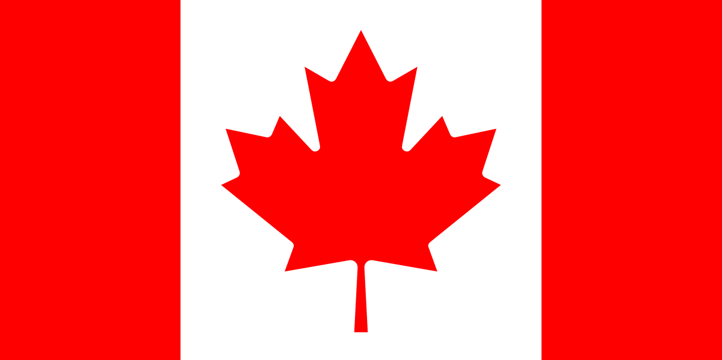

Van den Heuvel Olivia & Terrones Lotte

2022-2023

5LMae

**table des matières**

Introduction…………………………………………………………………. 3

Olivia…………………………………………………………………………………………. 3

Lotte…………………………………………………………………………………………. 3

La question de recherche……………………………………………. 4

La méthode de travail…………………………………………………. 5

Réponse à la question de recherche…………………………… 6

Conclusion……………………………………………………………………. 8

Olivia…………………………………………………………………………………………. 8

Lotte…………………………………………………………………………………………… 9

Bibliographie………………………………………………………………… 9

1. introduction

Olivia: La question que je vais explorer est la suivante : pourquoi parle-t-on français au Canada ? La raison pour laquelle j'ai choisi cette question de recherche est que je pense que le Canada est un pays très fascinant. La culture, la nature et la nourriture m’attirent. C'est un pays où j'aimerais beaucoup voyager ou passer du temps dans le cadre d'un échange d'étudiants. J'ai lu de nombreux livres qui se déroulent au Canada et je me suis demandé pourquoi on parlait anglais dans certains livres et français dans d'autres. La barrière linguistique se situe quelque part au milieu. D'où ma curiosité pour cette question. Je pense également qu'il serait intéressantd'en savoir plus sur ce sujet, car il est toujours intéressantd'apprendre l'histoire. Ce que je trouve également important, c'est que nous avons eu des cours de français à l'école pendant longtemps et qu'il me semble motivant de voir dans quels pays on peut parler le français et pourquoi.

Lotte: Ma motivation pour la question de recherche "pourquoi parle-t-on français dans une partie du Canada" est que beaucoup de gens se sont posé la question, et moi aussi. Le Canada est un très grand pays, il n'est donc pas surprenant que deux langues y soient parlées. Il s'agit toutefois d'une question fréquente, car les gens ne parlent qu'une seule langue aux Etats-Unis, par exemple. Le Canada, pays situé au nord des Etats-Unis, parle plusieurs langues. J'ai pensé qu'il serait intéressant de connaître la réponse. Vous pouvez donner une réponse longue à la question de recherche, j'étais donc plus enclin à choisir la question.

1. la question de recherche

Notre question de recherche est la suivante : "Pourquoi parle-t-on français dans une partie du Canada ?

**Comment en sommes-nous arrivés à cette question ?**

Nous avons choisi cette question parce que nous nous sommes inspirées d'une autre question.

Pour répondre à cette question, l'histoire joue un rôle important.

Nous n'en savons pas encore beaucoup sur ce sujet, c'est pourquoi nous avons pensé qu'il serait intéressant de rédiger notre travail sur ce thème. Comme l'histoire peut être assez longue, nous avons prévu quelques sous-questions pour éviter qu'elle ne devienne trop générale. Cela permet également d'avoir une vue d'ensemble de la progression de la langue.

**Que savions-nous déjà sur le sujet choisi ?**

Nous savions que le Québec était francophone, mais nous ne savions pas pourquoi. À l'école, nous n'avons jamais appris à connaître le Canada. Nous n'en connaissons donc pas l'histoire et nous ne savons pas comment les langues s'y sont développées.

1. La méthode de travail

Pour répondre à cette question, nous nous sommes mises à la recherche d'informations sur le pays du Canada et son histoire. Nous ne nous sommes donc pas immédiatement concentrées sur la langue. Nous avons utilisé non seulement des sites web, mais aussi des livres loués à la bibliothèque. Le livre que nous avons utilisé s'intitule *Caesars van de wildernis: de ontdekking van Canada*. En Français ce serait: *Les Césars de la nature sauvage : la découverte du Canada*. Nous ne l'avons pas lu jusqu'au bout, mais nous avons essayé d'en extraire les éléments importants. 

Nous avons visité quelques sites web pour trouver une réponse concrète. Les sites sont en anglais car nous avons obtenu plus de résultats de recherche de cette manière. Le premier site web s'appelle "historians.org". Le site web donnait une très bonne explication, pas trop longue, de notre question de recherche. Le deuxième site web s'appelle "Lawnow". Il contient des articles sur le Canada. L'article "Pourquoi le Canada est-il un pays bilingue ?" nous donne la même réponse et il y a aussi quelques citations qui nous ont fourni plus d'informations.

Il existe des vidéos YouTube sur notre sujet, mais elles n'expliquent pas le sujet de manière aussi détaillée, de sorte que les livres et les articles constituaient la meilleure source.

Cette tâche nécessite beaucoup de recherches, c'est pourquoi nous avons décidé de faire les deux séparément. Après avoir trouvé une réponse et rassemblé suffisamment d'informations, nous l'avons examinée ensemble et y avons répondu.

1. réponse à la question

**Pourquoi y a-t-il deux langues ?**

La cause en est la colonisation. Les Français et les Anglais avaient des colonies au Canada. Cela crée non seulement une barrière linguistique, mais aussi une barrière culturelle. Au bout d'un certain temps, les Anglais ont commencé à s'emparer du Canada sur le plan géographique, mais les Français ont continué à s'emparer du pays sur le plan culturel.

En 1969, le gouvernement a créé les termes de bilinguisme et de biculturalisme. Cela signifie qu'il y a deux cultures et deux langues parlées dans un pays. Dès lors, deux langues sont parlées officiellement au Canada.

**Quelles sont les différences culturelles ?**

Comme nous l'avons dit plus haut, la colonisation est à l'origine de différences encore plus importantes que la langue. Au fil des ans, les différences se sont atténuées, mais une différence majeure subsiste : les plats typiques. Dans la partie francophone, la poutine est un plat très connu. Il s'agit de frites recouvertes de fromage fondu et de sauce. Il est peu probable que vous trouviez ce plat dans la partie anglophone. Dans la partie anglophone, un exemple de plat typique est la bannique (bannock). Il s'agit d'un pain fabriqué rapidement.

**Où se situe la frontière ?**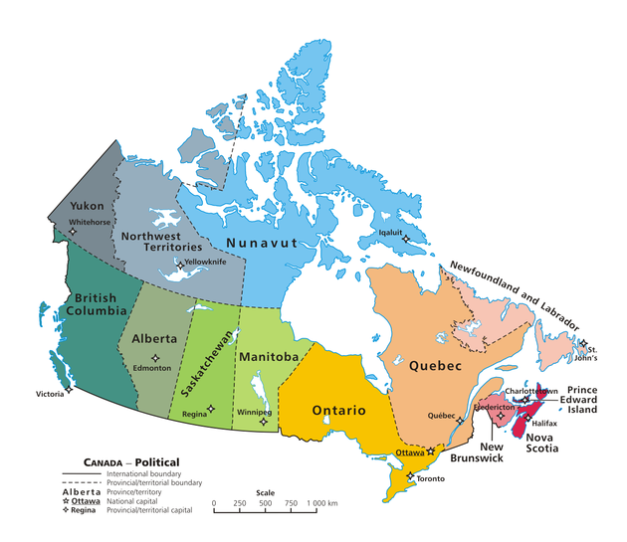

La frontière n'existe pas vraiment. Les deux langues officielles sont le français et l'anglais et tous les Canadiens peuvent parler ces deux langues. Ce que l'on remarque, c'est que ceux qui parlent le français à la maison parlent mieux l'anglais que ceux qui parlent l'anglais à la maison et qui doivent apprendre le français. En général, ils parlent l'anglais la plupart du temps, mais dans une province, le Québec, la majorité parle le français.

**Les enfants apprennent-ils les deux langues à l'école dans l'ensemble du pays ?**

Au Canada, les enfants apprennent les deux langues, mais l'accent mis sur la langue dépend de l'école où vous envoyez votre enfant. Dans les écoles francophones, toutes les matières sont enseignées en français tandis que l'anglais est une matière secondaire, et dans les écoles anglophones, c'est l'inverse. Il existe également des écoles où les matières sont enseignées dans les deux langues.

La classification des écoles est soumise à de nombreuses règles. Si vous voulez aller dans une école francophone, vous devez parler français à la maison ou vos parents doivent avoir fréquenté une école française. Cette règle ne s'applique qu'en Colombie-Britannique.

1. conclusion

En raison de la colonisation, il existe une différence de langue, mais aussi de culture. C'est pourquoi certaines régions du Canada sont très différentes les unes des autres. Comme dans beaucoup d'autres pays, la différence de langue provient de la colonisation.

Olivia:

Je pense que nous avons bien abordé cette question de recherche. L'histoire et la culture du Canada étaient très instructives et, en faisant des recherches, j'ai appris d'autres choses qui n'avaient rien à voir avec la question de recherche. Personnellement, j'ai trouvé qu'il était difficile de diviser les tâches parce qu'il est important que les deux fassent des recherches sur le sujet. Néanmoins, je pense que nous avons bien réparti les tâches et que tout s'est bien passé. J'ai relu le travail moi-même et je l'ai fait relire par ma mère.

Lotte:

Je pense que nous avons définitivement choisi la bonne question de recherche. Il était intéressant d'en apprendre davantage sur le Canada lui-même et son histoire. Il était parfois difficile de remplir une page lorsque nous avions tous deux beaucoup de choses à dire, mais cela a fini par fonctionner. Il est toujours agréable d'obtenir une réponse très complète à une question simple.

1. bibliographie

*Is There a Deep Split between French and English Canada? | AHA*. (z.d.). https://www.historians.org/about-aha-and-membership/aha-history-and-archives/gi-roundtable-series/pamphlets/em-47-canada-our-oldest-good-neighbor-(1946)/is-there-a-deep-split-between-french-and-english-canada

Tuttle, M. E. F. (2022, 13 mei). *Why is Canada a Bilingual Country?* LawNow Magazine. https://www.lawnow.org/why-is-canada-a-bilingual-country/

Rotthier, R. (2000a). *Caesars van de wildernis : de ontdekking van Canada*. Amsterdam : Uitgeverij Atlas.

*Canada - Wikikids. (z.d.).* [*https://wikikids.nl/Canada*](https://wikikids.nl/Canada)

*Mydoh. (2022b). Settling in Canada: How to Set Your Kids Up for Success. Mydoh. https://www.mydoh.ca/learn/blog/lifestyle/settling-in-canada-how-to-set-your-kids-up-for-success/*